Učiteľka Katarína Tabaková
Domáca príprava v čase od 8. 3. -12. 3.2021
5.B Biológia
Pondelok- RYBY - poznámky , učebnica str. 68 - 70.
- stavba tela: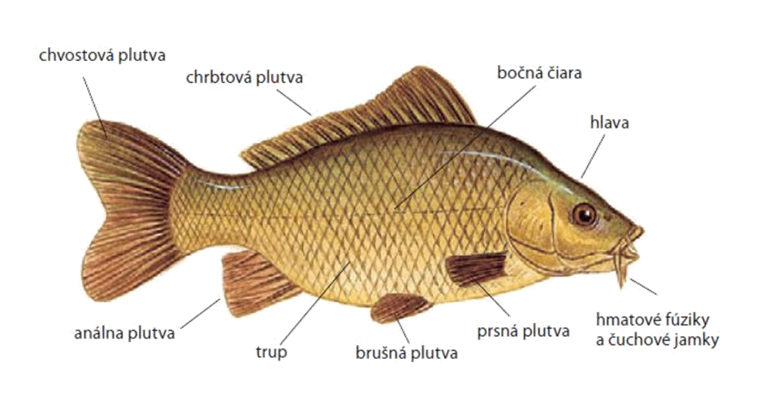
- zástupcovia:
a) Kapor obyčajný:
- žije v stojatých a pomaly tečúcich vodách
- jeho telo tvorí hlava, trup a chvost
- na povrchu tela sú šupiny a sliz
- zmyslový orgán – bočná čiara – ňou vníma prúd a tlak vody
- dýcha žiabrami
- na pohyb slúžia plutvy: prsná, brušná, análna, chvostová, chrbtová
b) Pstruh potočný:
- žije v čistých a studených potokoch, ktoré sú bohaté na kyslík
- má olivovozelený chrbát, na bokoch tela sú červené a čierne bodky
- potrava: menšie ryby, vodné živočích, hmyz; je dravý
c) Lipeň tymiánový:
- žije v tečúcich vodách (jeho mäso vonia po tymiáne)
- má pestrofarebné telo s výrazne dlhou chrbtovou plutvou
d) Sumec západný:
- žije v stojatých a pomaly tečúcich vodách
- je to naša najväčšia ryba (dĺžka 2 metre)
- spoznáme ho podľa dvoch dlhých fúzikov na hlave
- je dravý (aj vodné vtáky)
e) Šťuka severná:
- žije v stojatých a pomaly tečúcich vodách
- má typické pretiahnuté telo s dlhou hlavou a rozštiepenými ústami
- je dravá
f) Úhor európsky:
- má štíhle hadovité telo
- nemá brušné plutvy
- je to sladkovodná ryba, ale rozmnožuje sa v moriach a potom sa vráti späť do riek
- je dravý, zimuje zahrabaný v bahne
g) Ostriež zelenkastý:
- menšia ryba zelenkastej farby s tmavými zvislými pásmi
- spoznáme ju podľa 2 chrbtových plutiev
- žije v skupinách (častý kanibalizmus)

Štvrtok: PRACOVNÝ LIST: RYBY
- Doplň:
Živočíchy, ktoré majú vnútornú oporu tela, kostru a chrbticu zo stavcov sa nazývajú ............... . Telo rýb sa skladá z 3 základných častí: ....................... , ....................... a ....................... . Na boku ....................... má kapor žiabre, ktorými dýcha ....................... rozpustený vo vode. Žiabre sú chránené ....................... ....................... .
- Na obrázku je šupina kapra, vyber (podčiarkni) správne tvrdenie:
  - šupina ryby je útvar rohovinový / kostený
  - zo šupiny ryby sa dá určiť približná hmotnosť ryby / približný vek ryby
  - sliz na šupinách a pokožke uľahčuje pohyb / dýchanie rýb
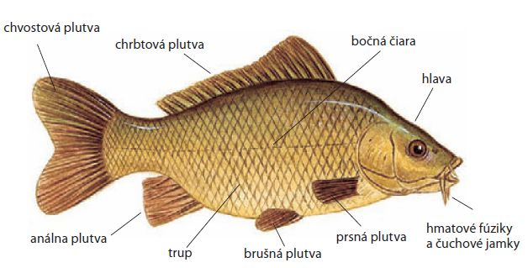
- Pomenuj vyznačené časti tela kapra:

- Vymenuj zmyslové orgány rýb: .................................................................................................................
Napíš názov ryby:
- Táto ryba žije vo vodách s vysokým obsahom kyslíka, prevažne v studených a horských tečúcich vodách, jej potravou sú menšie ryby, vodné živočíchy a hmyz, je dravá. ...........................................
- Táto ryba žije v pomaly tečúcich až stojatých vodách; na hlave má dva dlhé a štyri kratšie fúziky, na konci tela dlhú análnu plutvu; živí sa rybami; je naša najväčšia ryba. ......................................
- Táto ryba má štíhle hadovité telo s drobnými šupinami; nemá vyvinuté brušné plutvy; rozmnožuje sa v mori, do ktorého pláva z riek; vracia sa naspäť do riek, kde dospieva, je dravý; zimu prespí zahrabaný v bahne. .............................
- Táto ryba žije v pomaly tečúcich a stojatých vodách; typickým znakom je pretiahnuté telo, dlhá hlava a hlboko rozštiepené ústa; je dravá. ............................................................
- Táto ryba žije v tečúcich vodách v teplejších podhorských vodách; má pestrofarebné telo s veľkou chrbtovou plutvou, je dravá. ..................................................
- Je to menšia dravá ryba, žije v riekach a priehradách; má dve chrbtové plutvy, predná plutva má kostené lúče. ..................................

6.A, 6.B, 6.C Biológia
6. A utorok- Plod a semeno
štvrtok- Nákres
6.B pondelok - Plod a semeno
štvrtok- Nákres
6.C streda- Plod a semeno
piatok - Nákres

PLOD A SEMENO - rozmnožovacie orgány rastliny.
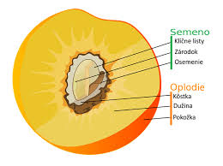
Stavba plodu:

Oplodie - chráni a obaľuje semeno: a) dužinaté – oplodie je šťavnaté,
b) suché – pukavé (otvára sa),
- nepukavé (neotvára sa).
1. dužinaté plody:
- kôstkovica – semená sú v kôstke (čerešňa, marhuľa),
- malvica – semená sú v jadrovníku (jablko, hruška),
- bobuľa – semená sú po celej dužine (paradajka).
2. suché plody:
- pukavé – tobolka (makovica),
- struk (hrach),
- šešuľa (kapusta).
- nepukavé – oriešok (lieskovec),
- zrno (kukurica),
- nažka (slnečnica).
Súplodie – plody sa vyvinuli zo súkvetia (hrozno, baza, púpava).
Plodstvo – plody sa vyvinuli z jedného kvetu, ktorý mal veľa piestikov (jahoda, malina, černica).
Rozširovanie semien:
- živočíchmi (majú háčikmi),
- vodou (plávajú na vode),
- vetrom (majú páperie, krídelka).

Nákres: učebnica str. 95 - plod urobiť nákres ceruzou do zošita - všetky typy plodov

6.B Geografia
Streda: Prečítať si v učebnici text str. 72 - 75 Hospodárstvo Ázie
Piatok: Pracovný list
1. Priraď 1 zviera k jednotlivým rastlinným pásmam: /2b/
Stepi: _____ Tropický les: _____ Polárne púšte: _____ Savana: _____
2. Počet obyvateľov Ázie sa odhaduje približne na: /1b/
a) 3,9 miliardy b) 3,9 milióna c) 1,3 miliardy d) 1,3 bilióna

3. Dve tretiny obyvateľov Ázie žijú v dvoch najľudnatejších štátoch sveta. Sú to: /1b/
a) India a Japonsko b) Japonsko a Čína c) Čína a Rusko d) India a Čína

4. Najmenšiu hustotu zaľudnenia má: /1b/
a) západ Ázie b) juh Ázie c) sever Ázie d) východ Ázie

5. Aké náboženstvo prevláda v juhozápadnej Ázii (tzv. Arabský svet)? /1b/
a) budhizmis b) hinduizmus c) islam d) judaizmus

6. Ktorá veta nie je pravdivá? /1b/
a) Židovské náboženstvo v Izraeli sa volá judaizmus.
b) Najrozšírenejším náboženstvom v južnej Ázii je hinduizmus.
c) Najpočetnejším národom na Zemi sú Číňania – Chanovia.
d) Najväčším mestom na Zemi je čínske hlavné mesto Peking.

7. Ázia nie je celosvetovo významná v ťažbe: /1b/
a) ropy a zemného plynu b) železnej rudy a uhlia c) uránu d) olova a zinku

8. Ako voláme štáty Ázie s prudkým rastom hospodárstva? /1b/
a) Ázijské kobylky b) Ázijské kone c) Ázijské šelmy d) Ázijské tigre

9. Ázia vyváža obrovské množstvo materiálov a plodín do celého sveta. O ktorej rastline sa to nedá povedať? /1b/
a) ryža b) pšenica c) čaj d) koreniny

8.B Biológia
Pondelok a Štvrtok: Urobiť projekt- Moja rodina - dedičnosť. Nalepiť na výkres foto otca, matky, seba, súrodencov, babky, dedka aj z ocovej aj z maminej strany. Nad fotku mamy nalepíte jej rodičov- teda babku a dedka, nad fotku oca jeho rodičov a pod fotky rodičov nalepíte seba a súrodencov. Napíšte pod fotky aj mená a dátum narodenia.

8.B Geografia
Utorok: Trenčiansky kraj - poznámky
Chránené územia: CHKO Biele Karpaty, Malé Karpaty, Ponitrie, Strážovské vrchy a Kysuce.
Rastlinstvo: Myjavská pahorkatina je odlesnená . V pohoriach dubové a bukové lesy. Horná Nitra a niektoré miesta kraja znečistené ťažbou stavebných surovín a uhlia.
Obyvateľstvo a sídla: V počte obyvateľov je na druhom mieste v rámci krajov po Bratislave. Nerovnomerné zaľudnenie. Obyvateľstvo je prevažne slovenskej národnosti s rímsko - katolíckym vierovyznaním. Kopanice – typické početné samoty na Myjave. Počet miest: 18, vidieckych obcí 258.
Poľnohospodárstvo: dobré podmienky. Pestujú sa technické plodiny a olejniny, obilniny, cukrová repa. Ťaží sa drevo .
Priemysel a cestovný ruch:
- Trenčín – Patrí medzi najstaršie osídlené miesta. Je to najmenšie krajské mesto na Slovensku.. Môžeme tu vidieť: Katov dom, Morový stĺp, Studňu lásky na Trenčianskom hrade, kostol Narodenia Panny Márie. Priemysel: potravinársky - Mlyn Trenčan – výroba múky; výroba elektroniky. Mesto preslávené aj hudobným festivalom Pohoda. Trenčín – mesto módy ( výstava a veľtrh odevného priemyslu )
- Púchov – výroba pneumatík MATADOR, odevné závody MAKYTA
- Nováky – FORTISCHEM – novácka chemička – patrí medzi najväčšie chemické závody na Slovensku ( laboratória a výroba od lakov, cez dezinfekcie až k farmácii )
- Partizánske – výroba obuvi ( aj ručné šitie, šitie na mieru a nadrozmerné veľkosti ) ZDA Partizánske
- Bojnice – zámok, zoologická záhrada
- Zemianske Kostoľany – stavebný materiál PORFIX, tepelná elektráreň
- Trenčianska Teplá – cukrovar Sweet Family
- Bánovce nad Bebravou – spracovanie mlieka a výroba mliečnych výrobkov MILSY
- Slavnica – športové letisko, výcvik parašutizmus
- Ilava – väznica ( patrí medzi najstaršie ešte z čias Rakúsko – Uhorska )
- Uhrovec – rodný dom Ľudovíta Štúra a Alexandra Dubčeka
- Zelená Voda- letná rekreácia
- Zrúcaniny hradov a hrady: Čachtice, Beckov, Trenčiansky hrad
- Kúpele . Nimnica ( dýchacie ústrojenstvo a pohybový aparát) , Bojnice, Trenčianske Teplice ( pohybový aparát )

Piatok: Učebnica str. 45 - prekresliť mapu Trenčianskeho kraja a poslať na kontrolu.

9.A Biológia
Učebnica str. 60 - 61 Krasové procesy prečítaj text, napíš poznámky a nauč sa to. Pošli na kontrolu!

8.A Ruský jazyk
Pondelok: Učebnice str. 56 cv. 10/A čítanie a preklad textu
Streda: Učebnice str. 56 cv.10/B - písomne do zošita a pošli na kontrolu

5.A, 5.B, 5.C Mediálna výchova
Prepíš do zošita poznámky a pošli na kontrolu
